INDICAÇÃO Nº 016/2018

Senhor Presidente,
Apresento a Vossa Excelência, nos termos do Art. 196, do Regimento Interno, a presente Indicação, sugerindo a Senhora Prefeita a proceder à colocação de a reconstrução de um bueiro, na Rua Rio Grande do Sul, nº 133, no Bairro Rincão Gaúcho.
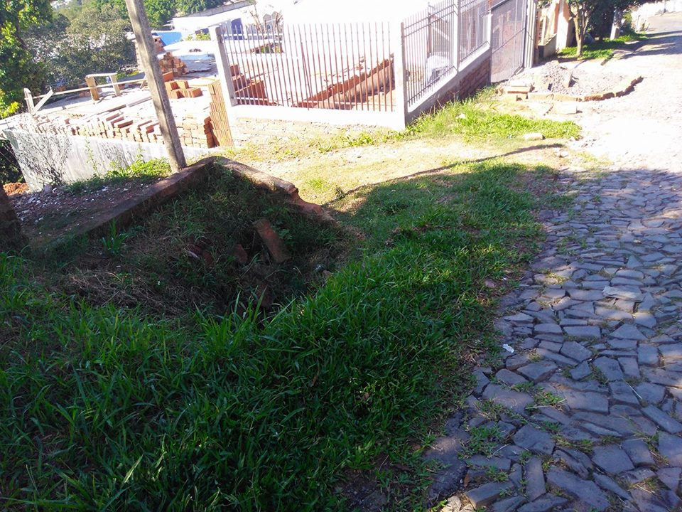
Justificativa: O bueiro fica a direita subindo a Rua Rio Grande do Sul. Moradores já reclamam que o bueiro “caiu” há algum tempo e esta, progressivamente, destruindo o local onde deve ser o passeio público e avançando sobre a Rua. A situação precisa ser resolvida logo, sob o risco de resultar em risco maior para a circulação no local.

Estância Velha, RS, 06 de abril de 2018.
Marcia Ribeiro
Vereadora do PT

